Triángulo De Europa Oriental

SALIDAS: MAYO 21, JUNIO 4, JULIO 16, AGOSTO 27, SEPTIEMBRE 10, 24 2026
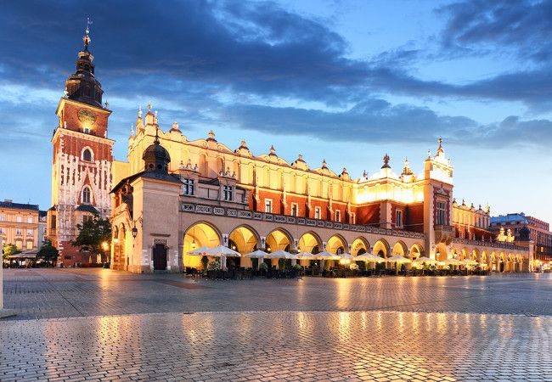
DURACION: 13 DIAS/ 12 NOCHES
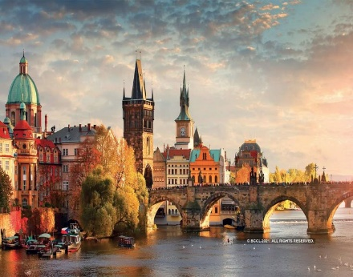
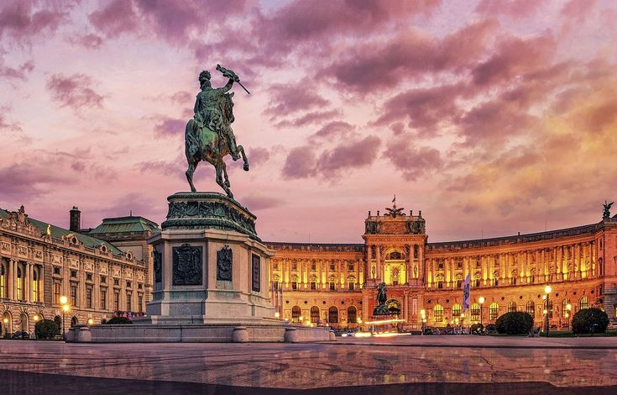
ITINERARIO

DÍA 01 VIENA
Llegará al aeropuerto de Viena y nuestro chófer le llevará a su hotel; por la noche, conocerá a sus compañeros de viaje en una típica cena austriaca de bienvenida en el restaurante Marchfelderhof, muy conocido más allá de las fronteras del país, y en este ambiente realmente único, rápidamente tendrá la sensación de que la emperatriz Sissi está sentada a su lado en la mesa, por supuesto, las bebidas también están incluidas. Alojamiento.

DÍA 02 VIENA
Tras desayunar en el hotel, realizaremos una visita panorámica de la ciudad, que ofrece una muy buena impresión de los numerosos lugares de interés de Viena, visitaremos los jardines del histórico Palacio Belvedere, antiguo palacio de verano del príncipe Eugenio de Saboya, disfrutaremos de la magnífica vista de la ciudad, inmortalizada por el artista Giovanni Antonio Canal en sus cuadros de Viena, continuaremos por la Ringstrasse, con sus magníficos edificios como la Ópera Estatal, el Museo de Historia del Arte e Historia Natural, el Monumento a María Teresa, el Parlamento austriaco, el Ayuntamiento de Viena, el Teatro Nacional y el Hofburg, sede de nuestro Presidente Federal, pasearemos por las pequeñas e idílicas calles del centro histórico de Viena y visitaremos el interior de la Catedral de San Esteban, la más grande de la ciudad, también pasaremos por el Reloj de Ancla y el barrio judío, el recorrido termina en el centro, en la Maria-Theresien-Platz, después de la visita panorámica, tiene la opción de unirse a una visita al Palacio de Schönbrunn (no incluida), y por la tarde le ofrecemos la posibilidad de participar en un concierto de música clásica (no incluido). Alojamiento.

DÍA 03 VIENA
Tras desayunar en el hotel reservado, tendrá el día libre. Si después de las impresiones de la capital se siente más atraído por la naturaleza, le recomendamos que participe en nuestra excursión al famoso Valle del Danubio, situado a unos 80 kilómetros de Viena y que alberga uno de los tramos más bellos del Danubio (no incluida). ¿Le gustaría sorprender a sus seres queridos en casa con un auténtico recuerdo? Nuestro consejo: la región de Wachau es famosa por el cultivo del albaricoque y los productos que se elaboran con él, desde chocolate y licor hasta aguardiente. Alojamiento.

DÍA 04 VIENA - BUDAPEST
Tras el desayuno, continuaremos nuestro viaje hacia Hungría. Disfrute del viaje en nuestro autocar que nos llevará a la capital Budapest, a menudo conocida como la „Perla del Danubio“, a la hora del almuerzo. Por la tarde realizaremos una visita de la ciudad. Budapest está dividida en dos partes: „Buda“, donde se encuentran el centro histórico, las embajadas y las residencias de la alta sociedad, y „Pest“, donde se encuentran la mayoría de los hoteles y tiendas. No olvide preparar su cámara de fotos. El primer día visitaremos Pest y la Plaza de los Héroes, donde se encuentra el Monumento del Milenio. En su pedestal se alzan las estatuas de los siete conquistadores y su líder Árpád.
El recorrido continúa por la calle Andrassy, declarada Patrimonio de la Humanidad. Aquí se encuentra el edificio más importante del bulevar, la Ópera Estatal de Hungría, diseñada por Miklós Ybl, el Museo de la Casa del Terror, la Universidad Húngara de Bellas Artes y el Museo Memorial Franz Liszt. ¿Sabía que por aquí pasa el segundo metro más antiguo de Europa? Sus elegantes estaciones son populares entre locales y extranjeros. También visitaremos el edificio del Parlamento húngaro, un monumento emblemático a orillas del Danubio, sede del poder legislativo y guardián de la Santa Corona húngara. Antes de continuar hacia el mercado y la zona peatonal, veremos uno de los edificios más bellos de la ciudad: la Basílica de San Esteban. Tras la excursión, le llevaremos de vuelta al hotel, donde podrá relajarse al final de la tarde y repasar todas las impresiones que haya obtenido. Alojamiento.

DÍA 05 BUDAPEST
Tras desayunar en el hotel, pasearemos juntos por el barrio del castillo de „Buda“, donde se encuentran otros dos puntos destacados de la ciudad: la Iglesia de Matías y el Bastión de los Pescadores. Aquí se encuentra probablemente la vista más hermosa de la ciudad, por lo que no puede faltar una foto panorámica para su álbum de fotos. Después continuaremos hacia el Palacio Real y echaremos un vistazo a los distintos puentes que conectan las dos partes de la ciudad. Después de la visita, dispondrá de tiempo libre. Si además quiere centrarse en las delicias culinarias típicas del país, pida „goulash“. ¡No se arrepentirá!. Alojamiento.

DÍA 06 BUDAPEST – BRATISLAVA - PRAGA
Después del desayuno, continuaremos nuestro viaje y nos trasladaremos a Praga, la capital de la República Checa, con una breve escala en la capital eslovaca, Bratislava, donde podrá disfrutar de tiempo libre. Una vez en Praga, le llevaremos en un inolvidable recorrido turístico por el centro histórico de la ciudad. Le mostraremos los monumentos más bellos de la ciudad y conoceremos las partes más antiguas de Praga. ¿Lo sabía? Praga es cuna de algunas de las mejores cervezas del mundo. Con una fábrica de cerveza por cada 10.000 habitantes, la ciudad tiene la mayor densidad de fábricas de cerveza del mundo. Salud. Alojamiento.

DÍA 07 PRAGA
Disfrute de un variado desayuno en el hotel reservado y prepárese para la visita de la ciudad. La visita comienza en el barrio del Castillo de Hradčany, con la Catedral de San Vito, el Castillo de Praga y el Callejón del Oro. Después de un paseo por los diversos patios del castillo, visitaremos la Ciudad Pequeña en la calle Nerudova con sus hermosas casas y símbolos antiguos. Pasaremos por la Iglesia de San Nicolás hasta el Puente de Carlos, uno de los puentes más antiguos de Europa, que une la Ciudad Pequeña con la Ciudad Vieja, y disfrutamos de la hermosa vista. Pasearemos por la calle Karlova hasta la Plaza de la Ciudad Vieja con su reloj astronómico, la iglesia gótica de Nuestra Señora de Tyn y el monumento a Jan Hus. Finalmente, llegaremos a la Ciudad Nueva, donde termina nuestro recorrido. Praga también es famosa por su arte en vidrio y porcelana. Las marionetas también son un auténtico souvenir para los que se han quedado en casa. Alojamiento.

DÍA 08 PRAGA
Hoy, después del desayuno, el día está totalmente a su disposición. Quizás le apetezca descansar y relajarse. Para todos aquellos que quieran saber cómo se relajaban los emperadores, ofrecemos una excursión opcional a Karlovy Vary, la clásica ciudad balneario de la antigua monarquía austrohúngara (no incluida). Alojamiento en Praga.

DÍA 09 PRAGA – WIELICZKA - CRACOVIA
Desayuno y salida temprano del hotel. Hoy dejaremos la República Checa y continuaremos hacia el este, hasta Cracovia. Antes de llegar a la antigua capital de Polonia, sin embargo, haremos un desvío a Wieliczka, donde visitaremos las famosas minas de sal. Un ascensor nos lleva a 250 metros bajo la superficie terrestre y no podemos dejar de asombrarnos. No en vano, las minas son una atracción única en el mundo y han sido incluidas en la Lista del Patrimonio Mundial de la Unesco. La visita recorre bellas capillas esculpidas en sal (siendo la más bella la dedicada a la bendita Kinga), enormes cámaras, grutas de cristal y estanques subterráneos. Llegada a Cracovia a última hora de la tarde. Alojamiento.

DÍA 10 CRACOVIA
Desayuno y visita de la ciudad. Cracovia fascina por sus tesoros arquitectónicos y artísticos, tal como la colina de Wawel, durante siglos residencia de los Reyes de Polonia, la Iglesia de Santa María y su casco antiguo, donde se encuentra una de las plazas medievales más grandes de Europa, rodeada de edificios históricos. Como parte de nuestro recorrido por la ciudad, visitaremos el Castillo de Wawel sin duda, el castillo más importante de toda Polonia. La mayoría de los reyes polacos están enterrados en la catedral y conoceremos de primera mano la extensa historia de Polonia. Tarde libre. Alojamiento en Cracovia.

DÍA 11 CRACOVIA – CZESTOCHOWA - VARSOVIA
Desayuno en el hotel y salida hacia Czestochowa, capital religiosa de Polonia y centro de peregrinación. Esta es mundialmente conocida por su santuario de Jasna Gora donde se encuentra la capilla de la Natividad de María con la imagen de «La Virgen Negra». Una vez finalizada la visita interior del santuario, continuaremos el recorrido hacia Varsovia. Alojamiento.

DÍA 12 VARSOVIA
Desayuno y visita de la ciudad. Seguiremos el camino de la Ruta Real que abarca también el casco antiguo de la ciudad, el Parque Real de Lazienki con su monumento a Chopin y la iglesia de Santa Ana. Tarde libre y alojamiento en Varsovia.

DÍA 13 VARSOVIA
Desayuno en el hotel y traslado al aeropuerto. Fin de nuestros servicios.

- PRECIOS EN EUROS (EUR) POR PERSONA EN BASE HABITACION DOBLE Y SENCILLA:
HABITACION | PRECIO
DOBLE | $2,495
SENCILLA | $3,815
VIENA: CENA DE BIENVENIDA: Los clientes llegando después de las 3 de la tarde tendrán su cena de bienvenida el día sábado.
VIENA: VALLE DEL DANUBIO: En las 2 primeras salidas de abril y la última de octubre el recorrido se realizará en bus y no en barco ya que debido a su caudal en estas fechas el Danubio no es navegable. Lo mismo aplica si en las fechas de verano el Danubio sufre de alto o bajo nivel de agua.
Precios sujetos a disponibilidad y cambios sin previo aviso

INCLUYE
- Guía exclusivo de habla hispana
- 12 noches alojamiento con desayuno buffet
- Entradas y experiencias según itinerario
- Cena de bienvenida

NO INCLUYE
- Vuelos
- Extras
- Propinas
- Seguro de viaje
- Cualquier ítem no expresamente indicado

- LISTA DE HOTELES PREVISTOS:
CIUDAD | HOTEL
VIENA | PARKHOTEL SCHÖNBRUNN  INTERCITY
BUDAPEST | MERCURE KORONA
PRAGA | HERMITAGE
CRACOVIA | PURO HOTEL
VARSOVIA | MERCURE CENTRUM

